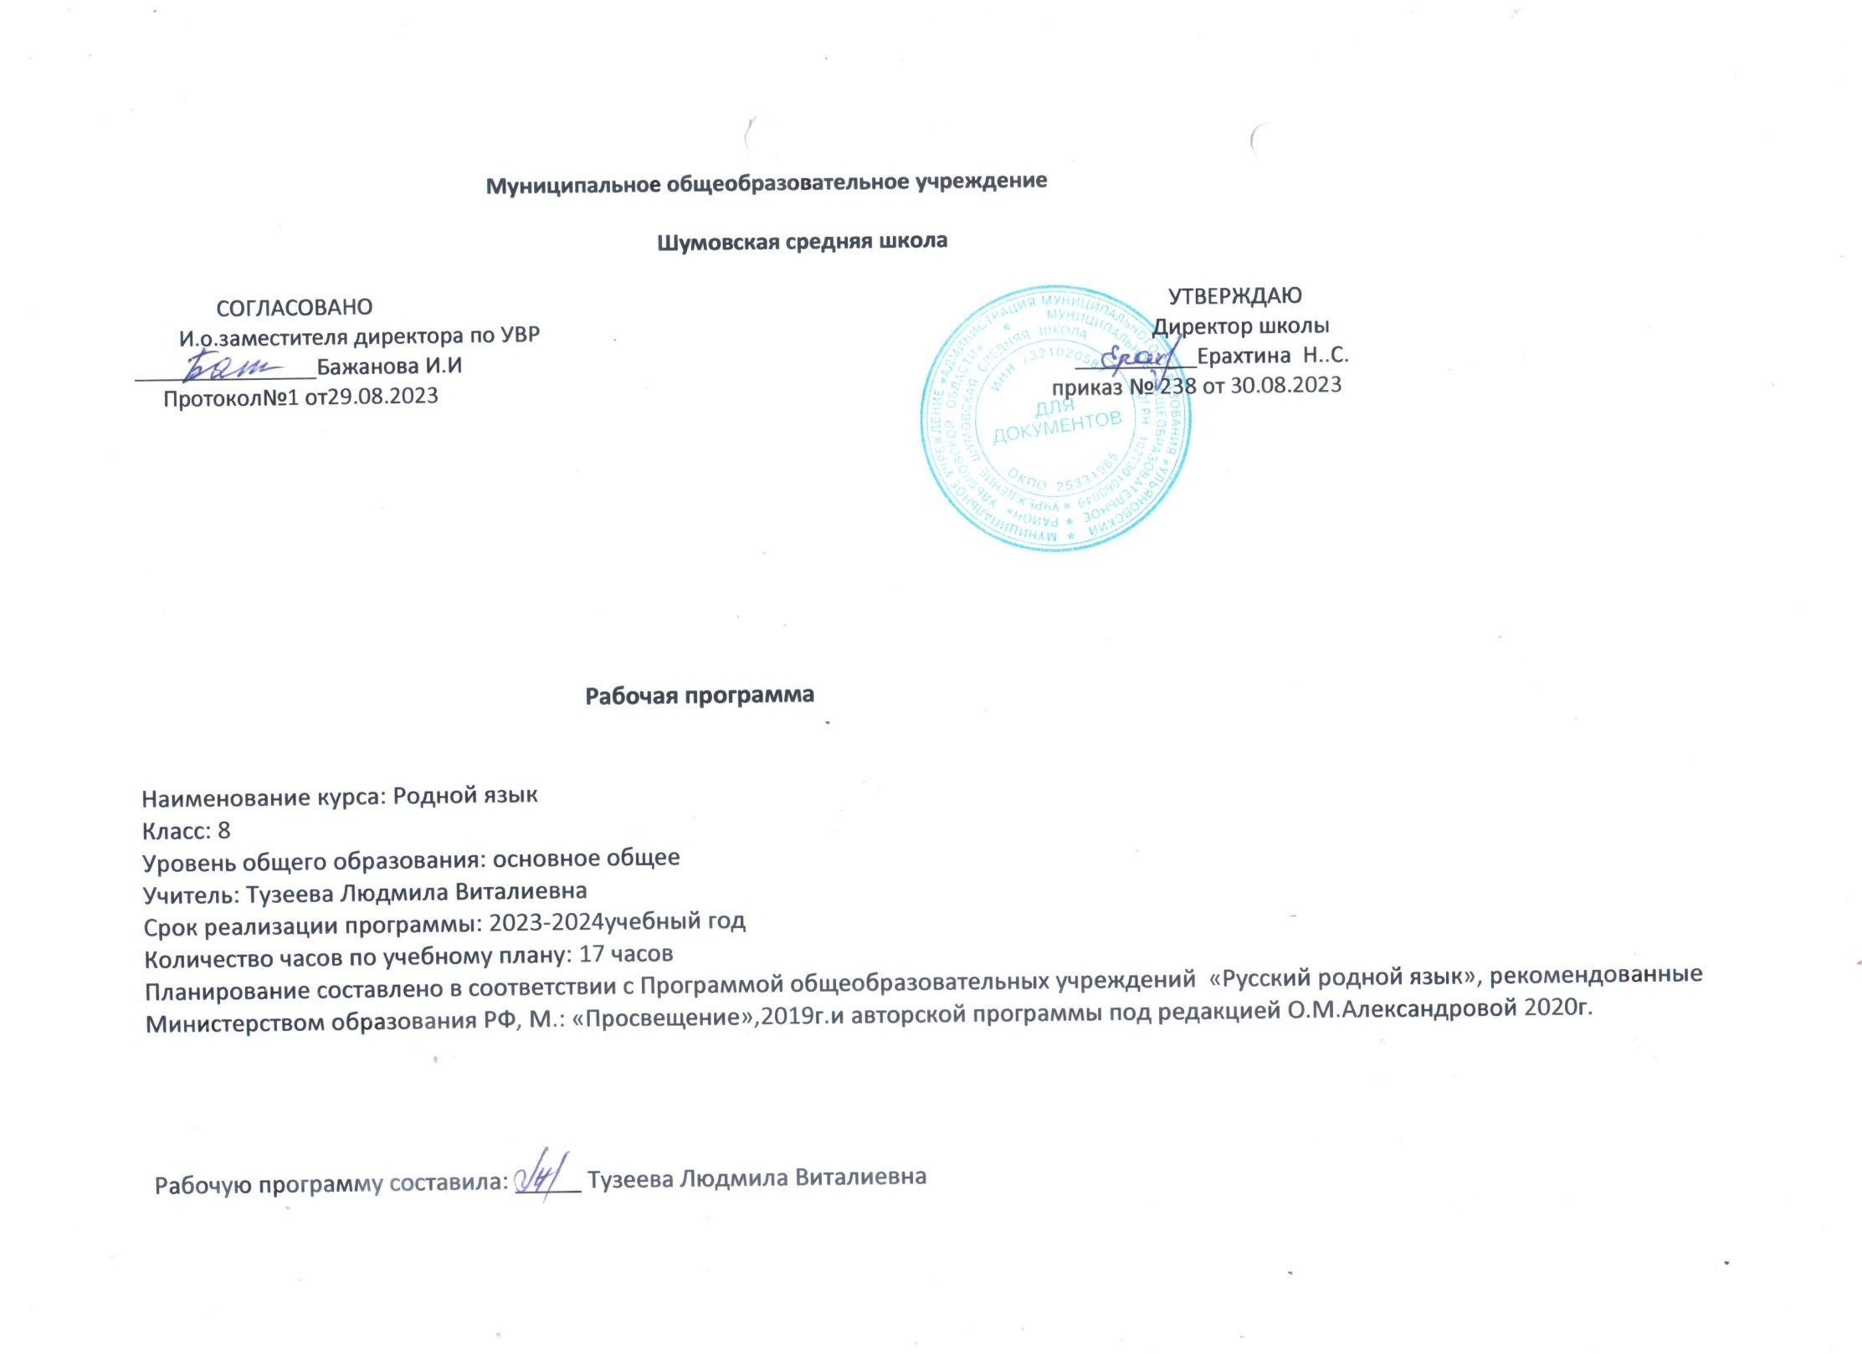

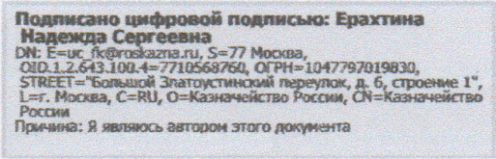

**Пояснительная записка**

**Рабочая программа «Родной русский язык» 8 класс** составлена на основе следующих нормативно - правовых документов:

1. Федеральный государственный стандарт основного общего образования, утвержден приказом Министерства образования и науки Российской Федерации от 31 мая 2021 г. № 287 (с изменениями от 18 июля 2022г. №568)

2.Федеральный закон Российской Федерации «Об образовании в Российской Федерации» от 29.12.2012 г. № 273 -ФЗ (с посл. изм. и доп.)

3.Родной русский язык. Рабочие программы. Предметная линия учебников О.Александровой и других.5-9 классы: пособие для учителей общеобразоват.учреждений/ [О.Александрова и др.]-М.:Просвещение, 2020.

4. Приказ Министерства Просвещения РФ № 254 от 20.05.2020 г. «Об утверждении федерального перечня учебников, допущенных к использованию при реализации имеющих государственную аккредитацию образовательных программ начального общего, основного общего, среднего общего образования организациями, осуществляющими образовательную деятельность» (с изменениями от 23.12.2020 г. № 766);  
 5. Образовательная программа основного общего образования МОУ Шумовской СШ на 2023-2024 учебный год (принята на заседании Педагогического совета 27.04.2021 протокол № 5, рассмотрена на заседании Совета школы 26.04.2021 протокол № 4, утверждена директором школы 27.04.2021 г., приказ №_201 _ (с изменениями от 07.07.2023 г. приказ № 193/1)

6.Рабочая программа по воспитанию приказ №239 от 30.08.2023 протокол педагогического совета №1 от 29.08.2023г.

**1.Планируемые результаты изучения учебного предмета «Родной русский язык» в 8 классе**

**Предметные результаты освоения программы:**

Язык и культура:

иметь представление об истории развития лексического состава русского языка, характеризовать лексику русского языка с точки зрения происхождения в рамках изученного, с использованием словарей;

комментировать роль старославянского языка в развитии русского литературного языка; характеризовать особенности употребления старославянизмов в современном русском языке (в рамках изученного, с использованием словарей);

характеризовать заимствованные слова по языку-источнику(из славянских и неславянских языков), времени вхождения(самые древние и более поздние) (в рамках изученного, с использованием словарей); сфере функционирования;

определять значения лексических заимствований последних десятилетий и особенности их употребления в разговорной речи, современной публицистике, в том числе в дисплейных текстах; оценивать целесообразность их употребления; целесообразно употреблять иноязычные слова;

комментировать исторические особенности русского речевого этикета (обращение); характеризовать основные особенности современного русского речевого этикета;

использовать толковые словари, словари иностранных слов, фразеологические словари, словари пословиц и поговорок, крылатых слов и выражений; словари синонимов, антонимов; учебные этимологические словари; грамматические словари и справочники, орфографические словари, справочники по пунктуации (в том числе мультимедийные).

Культура речи:

- различать варианты орфоэпической и акцентологической нормы; употреблять слова с учётом произносительных и стилистических вариантов современной орфоэпической нормы;

- иметь представление об активных процессах современного русского языка в области произношения и ударения (в рамках изученного);

- употреблять слова в соответствии с их лексическим значением и требованием лексической сочетаемости; соблюдать нормы употребления синонимов‚ антонимов‚ омонимов‚ паронимов;

- корректно употреблять термины в текстах учебно-научного стиля, в публицистических и художественных текстах (в рамках изученного);

- анализировать и оценивать с точки зрения норм современного русского литературного языка чужую и собственную речь;

корректировать речь с учётом её соответствия основным нормам современного литературного языка;

- распознавать типичные ошибки согласования и управления в русском языке; редактировать предложения с целью исправления синтаксических грамматических ошибок;

- характеризовать и оценивать активные процессы в речевом этикете (в рамках изученного); использовать приёмы, помогающие противостоять речевой агрессии; соблюдать русскую этикетную вербальную и невербальную манеру общения;

преобразования информации; использовать графики, диаграммы, план, схемы для представления информации;

- использовать основные способы и правила эффективной аргументации в процессе учебно-научного общения; стандартные обороты речи и знание правил корректной дискуссии; участвовать в дискуссии;

- анализировать структурные элементы и языковые особенности письма как жанра публицистического стиля речи; создавать сочинение в жанре письма (в том числе электронного);

- создавать тексты как результат проектной (исследовательской) деятельности; оформлять результаты проекта (исследования), представлять их в устной и письменной форме;

-строить устные учебно-научные сообщения различных видов, составлять рецензию на реферат, на проектную работу одноклассника, доклад; принимать участие в учебно-научной дискуссии;

- владеть правилами информационной безопасности при общении в социальных сетях.

**Метапредметные результаты:**

***Регулятивные УУД***

1. Умение самостоятельно определять цели обучения, ставить и формулировать новые задачи в учебе и познавательной деятельности, развивать мотивы и интересы своей познавательной деятельности. *Обучающийся сможет:*

* анализировать существующие и планировать будущие образовательные результаты;
* идентифицировать собственные проблемы и определять главную проблему;
* ставить цель деятельности на основе определенной проблемы и существующих возможностей;
* формулировать учебные задачи как шаги достижения поставленной цели деятельности;
* обосновывать целевые ориентиры и приоритеты ссылками на ценности, указывая и обосновывая логическую последовательность шагов.

1. Умение самостоятельно планировать пути достижения целей, в том числе альтернативные, осознанно выбирать наиболее эффективные способы решения учебных и познавательных задач. *Обучающийся сможет:*

* обосновывать и осуществлять выбор наиболее эффективных способов решения учебных и познавательных задач;
* выбирать из предложенных вариантов и самостоятельно искать средства и ресурсы для решения задачи и достижения цели;
* составлять план решения проблемы (выполнения проекта, проведения исследования);
* определять потенциальные затруднения при решении учебной и познавательной задачи и находить средства для их устранения.

1. Умение соотносить свои действия с планируемыми результатами, осуществлять контроль своей деятельности в процессе достижения результата, определять способы действий в рамках предложенных условий и требований, корректировать свои действия в соответствии с изменяющейся ситуацией. *Обучающийся сможет:*

* определять совместно с педагогом критерии планируемых результатов и критерии оценки своей учебной деятельности;
* отбирать инструменты для оценивания своей деятельности, осуществлять самоконтроль своей деятельности в рамках предложенных условий и требований;
* оценивать свою деятельность, аргументируя причины достижения или отсутствия планируемого результата;
* работая по своему плану, вносить коррективы в текущую деятельность на основе анализа изменений ситуации для получения запланированных характеристик результата;

1. Умение оценивать правильность выполнения учебной задачи, собственные возможности ее решения. *Обучающийся сможет:*

* определять критерии правильности выполнения учебной задачи;
* свободно пользоваться выработанными критериями оценки и самооценки, исходя из цели и имеющихся средств, различая результат и способы действий;
* фиксировать и анализировать динамику собственных образовательных результатов.

1. Владение основами самоконтроля, самооценки, принятия решений и осуществления осознанного выбора в учебной и познавательной деятельности.

***Познавательные УУД***

1.Умение определять понятия, создавать обобщения, устанавливать аналогии, классифицировать, самостоятельно выбирать основания и критерии для классификации, устанавливать причинно-следственные связи, строить логическое рассуждение, умозаключение (индуктивное, дедуктивное, по аналогии) и делать выводы. *Обучающийся сможет:*

* подбирать слова, соподчиненные ключевому слову, определяющие его признаки и свойства;
* выстраивать логическую цепочку, состоящую из ключевого слова и соподчиненных ему слов;
* выделять общий признак двух или нескольких предметов или явлений и объяснять их сходство;
* объединять предметы и явления в группы по определенным признакам, сравнивать, классифицировать и обобщать факты и явления;
* выделять явление из общего ряда других явлений;
* определять обстоятельства, которые предшествовали возникновению связи между явлениями, из этих обстоятельств выделять определяющие, способные быть причиной данного явления, выявлять причины и следствия явлений;
* строить рассуждение от общих закономерностей к частным явлениям и от частных явлений к общим закономерностям;
* строить рассуждение на основе сравнения предметов и явлений, выделяя при этом общие признаки;
* излагать полученную информацию;
* подтверждать вывод собственной аргументацией или самостоятельно полученными данными.

2.Смысловое чтение. *Обучающийся сможет:*

* находить в тексте требуемую информацию (в соответствии с целями своей деятельности);
* ориентироваться в содержании текста, понимать целостный смысл текста, структурировать текст;
* устанавливать взаимосвязь описанных в тексте событий, явлений, процессов;
* определять идею текста;
* преобразовывать текст;
* оценивать содержание и форму текста.

3.Формирование и развитие экологического мышления, умение применять его в познавательной, коммуникативной, социальной практике и профессиональной ориентации. *Обучающийся сможет:*

* выражать свое отношение к природе через рисунки, сочинения, проектные работы.

4. Развитие мотивации к овладению культурой активного использования словарей и других поисковых систем. *Обучающийся сможет:*

* определять необходимые ключевые поисковые слова и запросы;
* осуществлять взаимодействие с электронными поисковыми системами, словарями;
* формировать множественную выборку из поисковых источников для объективизации результатов поиска.

***Коммуникативные УУД***

1.Умение организовывать учебное сотрудничество и совместную деятельность с учителем; работать индивидуально и в группе: находить общее решение и разрешать конфликты на основе согласования позиций и учета интересов; формулировать, аргументировать и отстаивать свое мнение.

*Обучающийся сможет*:

* играть определенную роль в совместной деятельности;
* принимать позицию собеседника, понимая позицию другого, различать в его речи: мнение (точку зрения), доказательство (аргументы), гипотезы;
* организовывать учебное взаимодействие в группе (определять общие цели, распределять роли, договариваться друг с другом);
* устранять в рамках диалога разрывы в коммуникации, обусловленные непониманием и неприятием со стороны собеседника задачи, формы или содержания диалога.

2.Умение осознанно использовать речевые средства в соответствии с задачей коммуникации для выражения своих чувств, мыслей и потребностей для планирования и регуляции своей деятельности; владение устной и письменной речью, монологической контекстной речью. *Обучающийся сможет:*

* отбирать и использовать речевые средства в процессе коммуникации с другими людьми (диалог в паре, в малой группе);
* представлять в устной или письменной форме развернутый план собственной деятельности;
* соблюдать нормы публичной речи, регламент в монологе и дискуссии в соответствии с коммуникативной задачей;
* принимать решение в ходе диалога и согласовывать его с собеседником;
* создавать письменные оригинальные тексты с использованием необходимых речевых средств;
* использовать вербальные и невербальные средства или наглядные материалы, подготовленные под руководством учителя;
* делать оценочный вывод о достижении цели коммуникации непосредственно после завершения коммуникативного контакта и обосновывать его.

3.Формирование и развитие компетентности в области использования информационно-коммуникационных технологий (далее – ИКТ). *Обучающийся сможет:*

* целенаправленно искать и использовать информационные ресурсы, необходимые для решения учебных и практических задач с помощью средств ИКТ;
* выбирать, строить и использовать адекватную информационную модель для передачи своих мыслей средствами естественных и формальных языков в соответствии с условиями коммуникации;
* использовать компьютерные технологии (включая выбор адекватных задаче инструментальных программно-аппаратных средств и сервисов) для решения информационных и коммуникационных учебных задач, в том числе: написание писем, сочинений, докладов, рефератов, создание презентаций); создавать информационные ресурсы разного типа и для разных аудиторий, соблюдать информационную гигиену и правила информационной безопасности.

При изучении литературы обучающиеся усовершенствуют приобретенные на первом уровне навыки работы с информацией и пополнят их. Они смогут работать с текстами, преобразовывать и интерпретировать содержащуюся в них информацию, в том числе:

• систематизировать, сопоставлять, анализировать, обобщать и интерпретировать информацию, содержащуюся в готовых информационных объектах;

• выделять главную и избыточную информацию, выполнять смысловое свертывание выделенных фактов, мыслей; представлять информацию в сжатой словесной форме (в виде плана или тезисов) и в наглядно-символической форме (в виде таблиц, графических схем и диаграмм, карт понятий — концептуальных диаграмм, опорных конспектов);

• заполнять и дополнять таблицы, схемы.

В ходе изучения произведений родной литературы обучающиеся приобретут опыт проектной деятельности как особой формы учебной работы, способствующей воспитанию самостоятельности, инициативности.

В ходе реализации исходного замысла на практическом уровне овладеют умением выбирать адекватные стоящей задаче средства, принимать решения, в том числе и в ситуациях неопределенности.

**Личностные результаты освоения программы:**

1. Российская гражданская идентичность (патриотизм, уважение к Отечеству, к прошлому и настоящему многонационального народа России, чувство ответственности и долга перед Родиной, идентификация себя в качестве гражданина России, субъективная значимость использования русского языка и языков народов России, осознание и ощущение личностной сопричастности судьбе российского народа).

Осознание этнической принадлежности, знание истории, языка, культуры своего народа, своего края, основ культурного наследия народов России и человечества (идентичность человека с российской многонациональной культурой, сопричастность истории народов и государств, находившихся на территории современной России);

Осознанное, уважительное и доброжелательное отношение к истории, культуре, традициям, языкам, ценностям народов России и народов мира.

2. Готовность и способность обучающихся к саморазвитию и самообразованию на основе мотивации к обучению и познанию;

3. Понимание родного языка и родной литературы как одной из основных национально-культурных ценностей русского народа, определяющей роли родного языка в развитии интеллектуальных, творческих способностей и моральных качеств личности, его значения в процессе получения школьного образования; анализ общих сведений о лингвистике как науке и ученых-русистах; об основных нормах русского литературного языка; способность обогащать свой словарный запас; формировать навыки анализа и оценки языковых явлений и фактов; умение пользоваться различными лингвистическими словарями.

4.Осознание эстетической ценности русского языка; уважительное отношение к родному языку, гордость за него; потребность сохранить чистоту русского языка как явления национальной культуры; стремление к речевому самосовершенствованию.

5.Получение достаточного объема словарного запаса и усвоенных грамматических средств для свободного выражения мыслей и чувств в процессе речевого общения; способность к самооценке на основе наблюдения за собственной и чужой речью.

6. Формирование нравственных чувств и нравственного поведения, осознанного и ответственного отношения к собственным поступкам (способность к нравственному самосовершенствованию; уважительное отношение к религиозным чувствам, взглядам людей или их отсутствию; знание основных норм морали, нравственных, духовных идеалов, хранимых в культурных традициях народов России, готовность на их основе к сознательному самоограничению в поступках, поведении). Сформированность ответственного отношения к учению; уважительного отношения к труду. Осознание значения семьи в жизни человека и общества, принятие ценности семейной жизни, уважительное и заботливое отношение к членам своей семьи.

7. Осознанное, уважительное и доброжелательное отношение к другому человеку, его мнению, мировоззрению, культуре, языку, вере, гражданской позиции. Готовность и способность вести диалог с другими людьми и достигать в нем взаимопонимания.

8. Освоенность социальных норм, правил поведения, ролей и форм социальной жизни в группах и сообществах ( интериоризация ценностей созидательного отношения к окружающей действительности, ценностей социального творчества, ценности продуктивной организации совместной деятельности, самореализации в группе и организации, ценности «другого» как равноправного партнера, формирование компетенций анализа, проектирования, организации деятельности, рефлексии изменений, способов взаимовыгодного сотрудничества, способов реализации собственного лидерского потенциала).

9. Сформированность ценности здорового и безопасного образа жизни.

10. Развитость эстетического сознания через освоение художественного наследия народов России и мира, творческой деятельности эстетического характера (способность понимать художественные, научные и публицистические тексты, отражающие разные этнокультурные традиции; эстетическое, эмоционально-ценностное видение окружающего мира; способность к эмоционально-ценностному освоению мира, самовыражению и ориентации в художественном и нравственном пространстве культуры; уважение к истории культуры своего Отечества, выраженной в том числе в понимании красоты человека.

11. Сформированность основ экологической культуры.

**3. Содержание учебного предмета**

Раздел 1. Язык и культура -5 ч.

Исконно русская лексика: слова общеиндоевропейского фонда, слова праславянского (общеславянского) языка, древнерусские (общевосточнославянские) слова, собственно русские слова. Собственно русские слова как база и основной источник развития лексики русского литературного языка.

Роль старославянизмов в развитии русского литературного языка и их приметы. Стилистически нейтральные, книжные, устаревшие старославянизмы.

Иноязычная лексика в разговорной речи, дисплейных текстах, современной публицистике.

Речевой этикет. Благопожелание как ключевая идея речевого этикета. Речевой этикет и вежливость. «Ты» и «ВЫ» в русском речевом этикете и в западноевропейском, американском речевых этикетах. Называние другого и себя, обращение к знакомому и незнакомому Специфика приветствий, традиционная тематика бесед у русских и других народов.

Раздел 2. Культура речи -4 ч.

Основные орфоэпические нормы современного русского литературного языка. Типичные орфоэпические ошибки в современной речи: произношение гласных [э], [о] после мягких согласных и шипящих; безударный [о] в словах иностранного происхождения; произношение парных по твердости-мягкости согласных перед [е] в словах иностранного происхождения; произношение безударного [а] после *ж* и *ш*; произношение сочетания *чн* и *чт*; произношение женских отчеств на *-ична*, *-инична*;произношение твёрдого [н] перед мягкими [ф'] и [в'];произношение мягкого [н] перед *ч* и *щ*.

Типичные акцентологические ошибки в современной речи.

Основные лексические нормы современного русского литературного языка. Терминология и точность речи. Нормы употребления терминов в научном стиле речи. Особенности употребления терминов в публицистике, художественной литературе, разговорной речи. Типичные речевые ошибки‚ связанные с употреблением терминов. Нарушение точности словоупотребления заимствованных слов.

Основные грамматические нормы современного русского литературного языка. Типичные грамматические ошибки. Согласование: согласование сказуемого с подлежащим, имеющим в своем составе количественно-именное сочетание; согласование сказуемого с подлежащим, выраженным существительным со значением лица женского рода (*врач пришел – врач пришла*); согласование сказуемого с подлежащим, выраженным сочетанием числительного *несколько* и существительным; согласование определения в количественно-именных сочетаниях с числительными *два, три, четыре* (два новых стола, две молодых женщины и две молодые женщины).

Нормы построения словосочетаний по типу согласования (*маршрутное такси, обеих сестер – обоих братьев*).

Варианты грамматической нормы: согласование сказуемого с подлежащим, выраженным сочетанием слов *много, мало, немного, немало, сколько, столько, большинство, меньшинство*. Отражение вариантов грамматической нормы в современных грамматических словарях и справочниках.

Речевой этикет

Активные процессы в речевом этикете. Новые варианты приветствия и прощания, возникшие в СМИ; изменение обращений‚ использования собственных имен; их оценка. Речевая агрессия. Этикетные речевые тактики и приёмы в коммуникации‚ помогающие противостоять речевой агрессии. Синонимия речевых формул.

Раздел 3. Речь. Речевая деятельность. Текст -8 ч.

Язык и речь. Виды речевой деятельности

Эффективные приёмы слушания. Предтекстовый, текстовый и послетекстовый этапы работы.

Основные методы, способы и средства получения, переработки информации.

Текст как единица языка и речи

Структура аргументации: тезис, аргумент. Способы аргументации. Правила эффективной аргументации. Причины неэффективной аргументации в учебно-научном общении.

Доказательство и его структура. Прямые и косвенные доказательства. Виды косвенных доказательств. Способы опровержения доводов оппонента: критика тезиса, критика аргументов, критика демонстрации.Функциональные разновидности языкаРазговорная речь. Самохарактеристика, самопрезентация, поздравление.

Научный стиль речи. Специфика оформления текста как результата проектной (исследовательской) деятельности. Реферат. Слово на защите реферата. Учебно-научная дискуссия. Стандартные обороты речи для участия в учебно-научной дискуссии. Правила корректной дискуссии.

Язык художественной литературы. Сочинение в жанре письма другу (в том числе электронного), страницы дневника и т.д.Промежуточная аттестация. Тестирование.

**3.Тематическое планирование предмета «Родной русский язык» в 8 классе**

|  |  |  |
| --- | --- | --- |
| **№ п/п** | **Наименование раздела программы, темы урока** | **Кол-во уроков** |
|
| 1 | Исконно русская лексика и её особенности. | 1 |
| 2 | Старославянизмы и их роль в развитии русского литературного языка. | 1 |
| 3 | Иноязычные слова в разговорной речи, дисплейных текстах, современной публицистике. | 1 |
| 4 | Речевой этикет в русской культуре и его основные особенности | 1 |
| 5 | Русский человек в обращении с другими | 1 |
| 6 | Типичные орфоэпические и акцентологические ошибки в современной речи. | 1 |
| 7 | Нормы употребления терминов. | 1 |
| 8 | Трудные случаи согласования в русском языке. | 1 |
| 9 | Особенности современного речевого этикета | 1 |
|  |
| 10 | Информация: способы и средства её получения и переработки | 1 |
| 11 | Слушание как вид речевой деятельности. Эффективные приёмы слушания. | 1 |
| 12 | Аргументация. Правила эффективной аргументации. | 1 |
| 13 | Доказательство и его структура. Виды доказательств. | 1 |
| 14 | Разговорная речь. Самопрезентация. | 1 |
| 15 | Научный стиль речи. Реферат. Учебно-научная дискуссия. | 1 |
| 16 | Язык художественной литературы. Сочинение в жанре письма. | 1 |
| 17 | Промежуточная аттестация. Тестирование. | 1 |